# 第一个月数据分析项目参考模板

### 链家信息分析

## 数据准备(要求500-1000行)

<https://bj.lianjia.com/ershoufang/>

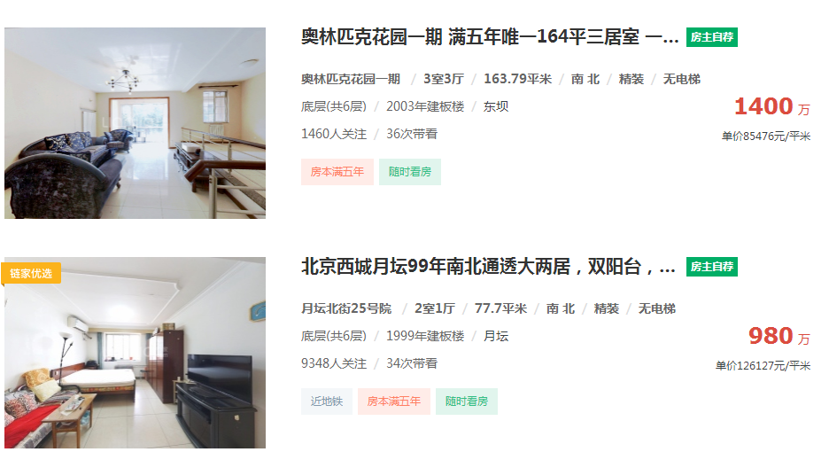

## 数据格式

|  |  |  |  |  |  |  |  |  |  |  |  |  |  |  |  |  |  |
| --- | --- | --- | --- | --- | --- | --- | --- | --- | --- | --- | --- | --- | --- | --- | --- | --- | --- |
| 标题 | 面积 | 楼型 | 建筑年份 | 挂牌时间 | 上次交易 | 地区 | 区域 | 小区 | 单价 | 总价 | 户型 | 楼层 | 总楼层 | 关注人数 | 带看 | 朝向 | 装修 |
|  |  |  |  |  |  |  |  |  |  |  |  |  |  |  |  |  |  |

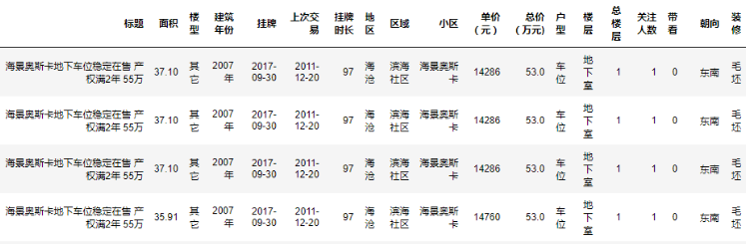

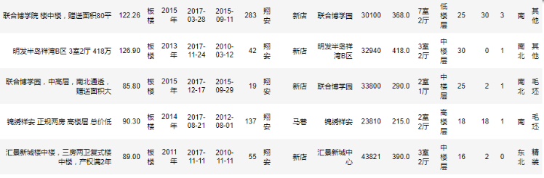

## 数据分析

1. 查看挂牌时间列的前5行数据
2. 查看每个小区房源总数
3. 挂牌时间排在前五
4. 按照地区进行分组
5. ##########按照地区和价格分组
6. 查看数据整体请款(摘要)
7. 看面积较大的房子是不是都是别墅(直接按照面积进行排序)
8. 看挂牌时间比较长的是哪些房子
9. ##########那客户看的多但是又没有人买的房子是在哪个地区的呢？有哪些呢？

(按照地区和带看量排序即可)

1. 去掉停车位
2. 查看每个地区房源数量
3. 查看每个地区房源均价
4. 查看每个小区房源均价
5. 每平米均价最高的小区
6. 查询每个地区的房源
7. 手房是装修的多还是毛坯或者简装的多呢(查地区,装修,标题,按照地区和装修分组)
8. 查不同地区,不同装修的价格(查地区,装修,单价,按地区,装修分组)
9. 查带看人数和小区关系(按小区和带看人数分组)
10. 查看户型和小区关系(户型和小区分组)
11. 查看带看人数与房子价格关系
12. 高中低楼层哪个关注的比较多？
13. 高中低楼层哪个卖的比较多？
14. 哪个朝向的房源面积比较大？
15. 每个朝向的房源装修风格怎么样？
16. 房子上次交易和挂牌时间相差多久？

## 加分项:可任意扩充!!!!! (扩展1个加分1分!)